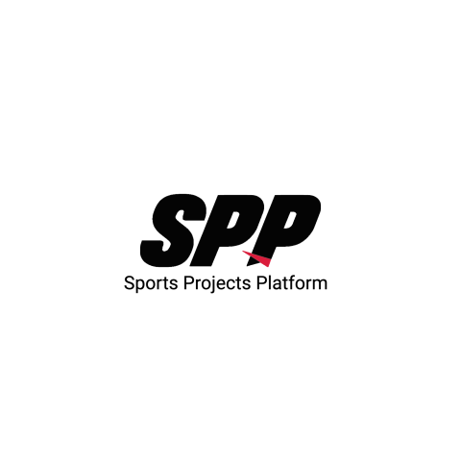
AMORTİSMAN


Bir yatırım yaparken bu yatırım için harcanan tutarın yatırım sahibine geri ödeme planının yapılmasıdır. Bir spor işletmesi kurulurken dükkan tutma, spor ekipmanı alma, tadilat işleri, baskı / reklam işleri gibi işletme faaliyetlerine başlanmadan önce harcanan tutarlar yatırım maliyeti olarak hesaplanır.
NEDİR ?

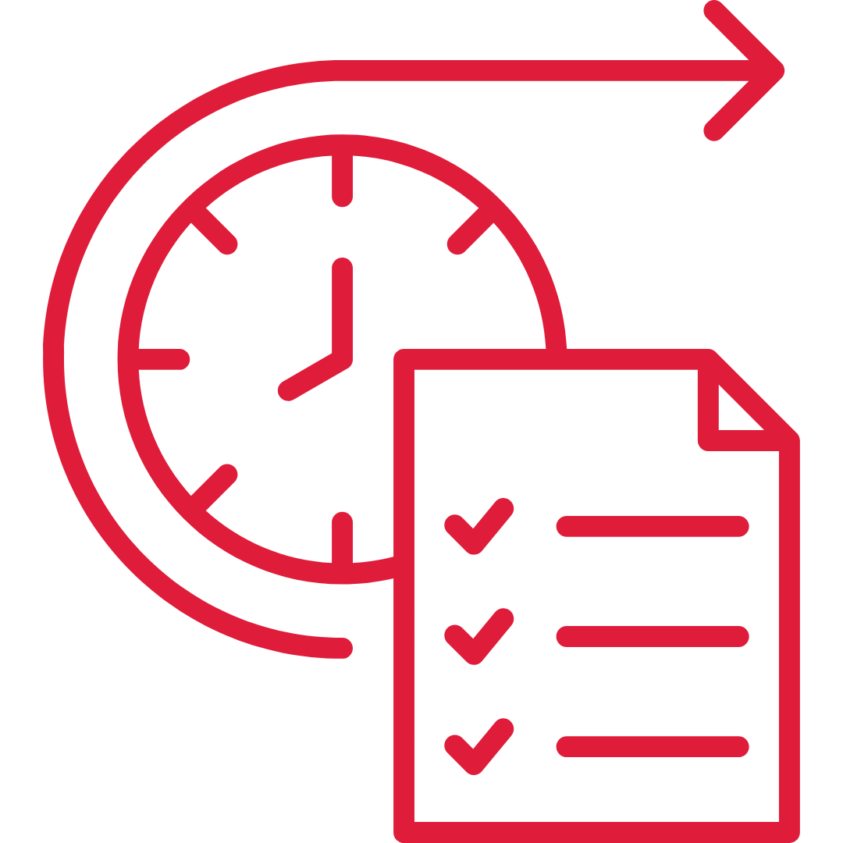
Spor işletmesi açılmadan önce harcanan yatırım maliyeti yatırımcıya geri ödenmek üzere alınmış bir borç niteliğindedir. Bu sebepten dolayı işletme faaliyete başladıktan sonra kazanılan ciro içerisinden her ay yatırım yapan kişiye amortisman maliyeti ödemesi yapılmalıdır. Burada en çok yapılan yanlışlardan bir tanesi amortisman geri ödemesinin kalan kâr üzerinden veriliyor olması ve net bir aylık tutar belirlenmemiş olmasıdır. Yatırım maliyeti olarak verilen borç tutarının kaç ay boyunca her ay kaç para olarak geri ödeneceği netleştirilip yapılan ciro üzerinden genel işletme giderleri düşüldükten sonra net kârdan önce amortisman maliyeti ödenir.
GERİ ÖDEME PLANI NASIL OLUŞTURULUR ?


Spor İşletmelerinın son yıllarda çok fazla yatırım ve girişime konu olmasının en önemli faktörlerinden birisi amortisman sürelerinin farklı yatırım araçlarına kıyasla daha kısa olmasından kaynaklanmaktadır. Aşağıda bazı amortisman geri ödeme süreleri örnek olarak verilmiştir.

12-36 Ay: Çok iyi bir yatırım aracı
36-72 Ay: İyi bir yatırım aracı
72-120 Ay: Değerlendirilebilir
120-180 Ay: Kötü bir yatırım aracı
180+ Ay: Çok kötü bir yatırım aracı
AMORTİSMAN SÜRELERİ

